**Schémas électronique projet HeXart Care**

Ce document détaille les schémas électroniques du projet :

* Module 1 : module cardio

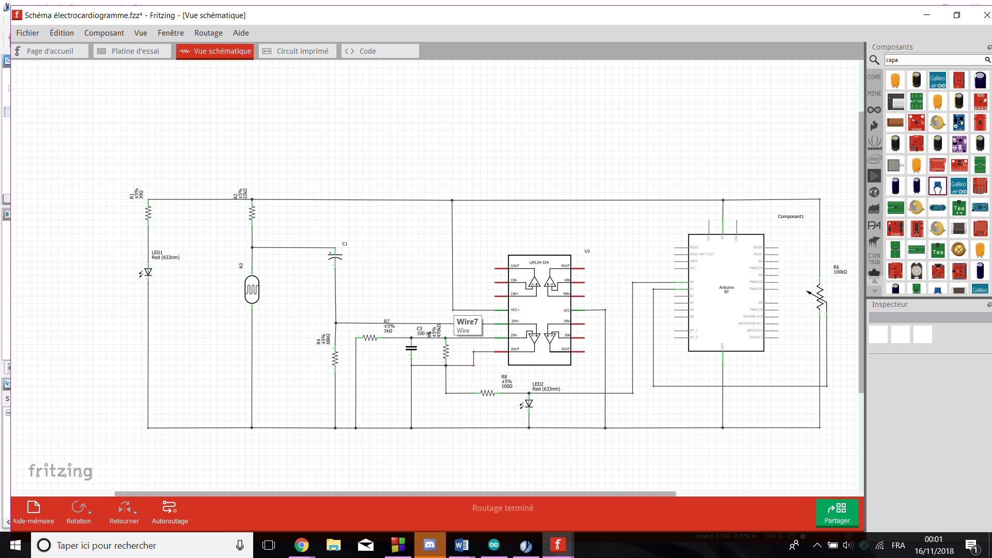

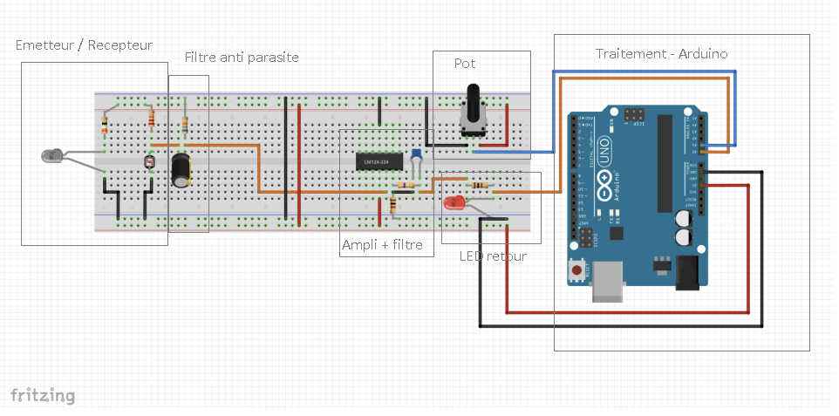

Ce schéma comporte un couple émetteur/récepteur suivi d’un filtre pour supprimer les parasites.

Le signal est ensuite amplifié par le circuit LM324 avant d’être affiché par une LED et envoyé sur la broche A0 de l’Arduino.

Lorsque le ventricule du cœur se contracte, la pression sanguine augmente temporairement laissant passer ainsi plus ou moins de lumières passer de la LED jusqu’au phototransistor. Ainsi on peut détecter, la contraction du ventricule qui marque la pulsation cardiaque

Nous avons dû modifié la résistance de la LED infrarouge qui était beaucoup trop élevée pour que cette dernière s'allume (2,2 KOhm que nous avons changé par 3 Ohm en suivant la loi d’Ohm )

Nous avons également ajouté un potentiomètre sur le pin A1 pour régler le seuil de détection des battement cardiaques dans le programme, pour plus de précision.

* Module 2 : module coeur

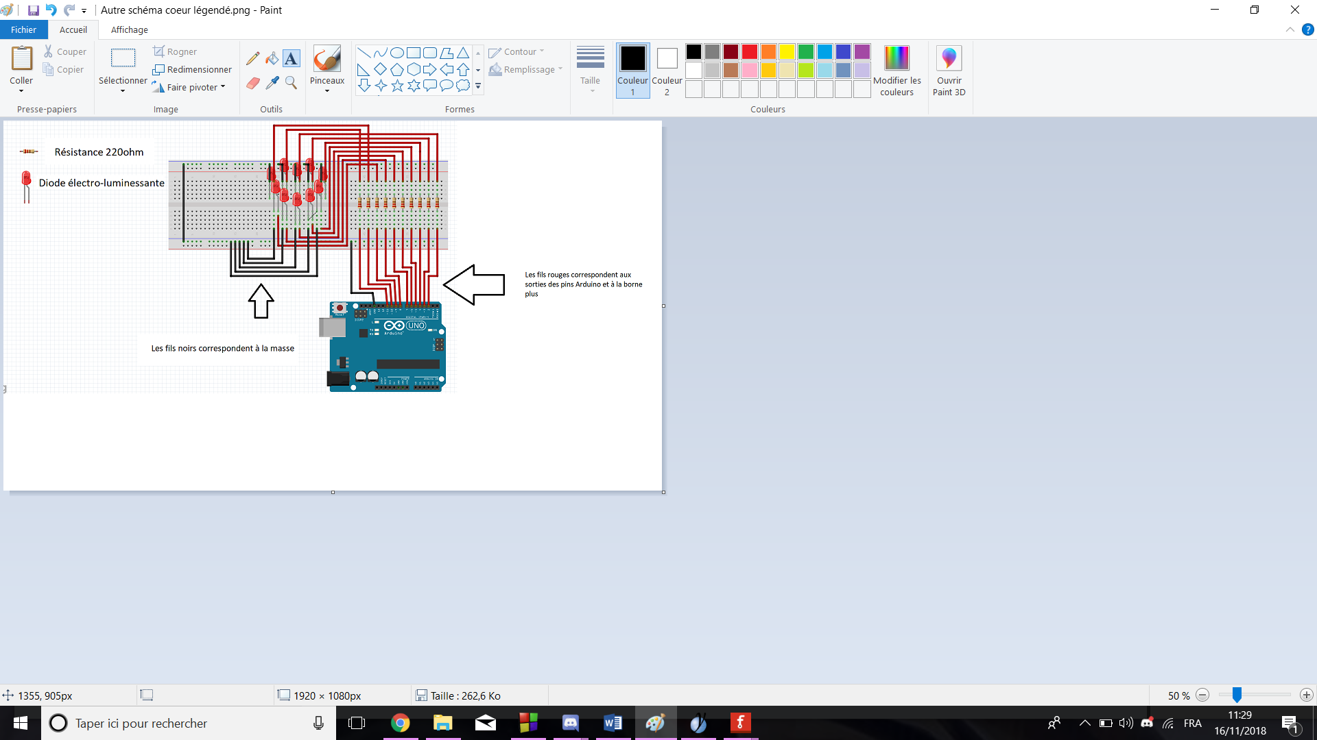

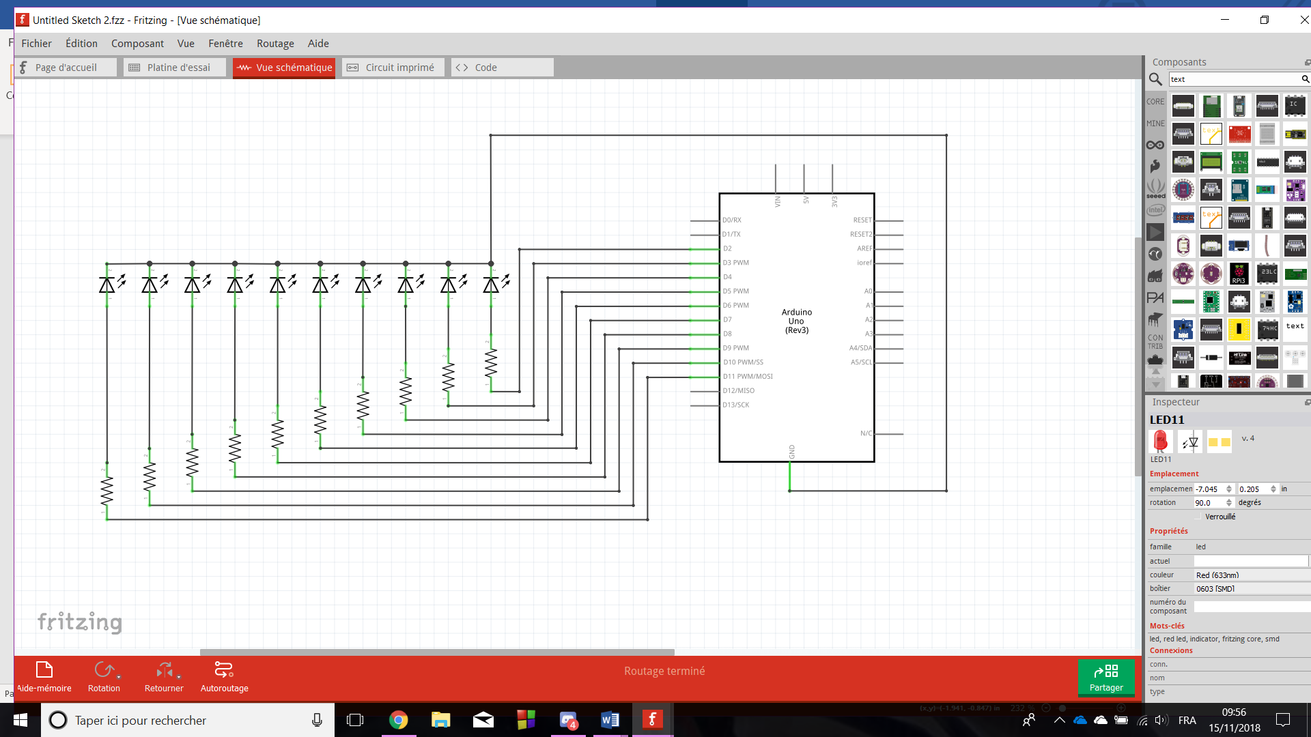

Dans un premier temps, pour la carte Arduino, on utilise les pins 2 à 11 en mode sortie pour alimenter chaque LED de façon unitaire. Chaque pin est d’abord relié à une résistance de valeur 220 ohm. Les résistances sont placées les unes à côté des autres pour faciliter la compréhension du schéma. Ces résistances servent à baisser l’intensité au niveau des LEDs pour éviter que celles-ci ne brulent pas.

Chaque Résistance est ensuite reliée à chacune des dix LEDs, branchées sur leur borne positive. Après on réunit toutes les bornes moins avec des fils noirs, que l’on branche ensemble pour ne former qu’un seul fil, qui est relié à la masse. Ainsi le courant part du plus, qui sont les pins numériques de 2 à 11, passe par les résistances, fait allumer les LEDs et sort par les fils noirs pour sortir à la masse.

La carte Arduino possède un microcontrôleur, c’est cet élément qui permet de faire clignoter les LEDs grâce au programme téléversé. Le programme permet de faire clignoter les LEDs en alimentant les pins pour les allumer et en arrêtant d’alimenter pour les éteindre. Une succession d’alimentations et de coupure d’alimentations permettent de faire clignoter les LEDs. Il faut alors dire au programme quelles LEDs doivent clignoter et à quelle fréquence. De plus le programme contient plusieurs modes d’éclairages. Le mode d’éclairage est choisi dans un menu avant le téléversement du programme dans la carte.

Comme le but de ce module est de visualiser les battements du cœur, il faut alors récupérer ces battements, grâce au module 1, et d’allumer les LEDs en fonction des battements et du mode d’éclairage choisit.